**Гидроэнергетическая установка**

**Описание.**

Гидроэлектростанция (ГЭС) – комплекс сооружений и оборудования, посредством которых энергия потока воды преобразуется в электрическую энергию. ГЭС состоит из последовательной цепи гидротехнических сооружений, обеспечивающих необходимую концентрацию потока воды и создание напора, и энергетического оборудования, преобразующего энергию движущейся под напором воды в механическую энергию вращения, которая, в свою очередь, преобразуется в электрическую энергию.

Гидроэнергетическая установка (ГЭУ) предназначена для преобразования механической энергии водного потока в электрическую энергию или, наоборот, электрической энергии в механическую энергию воды.

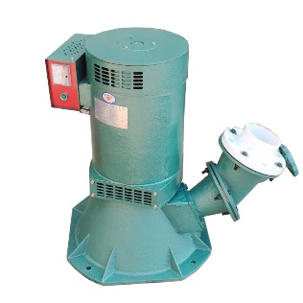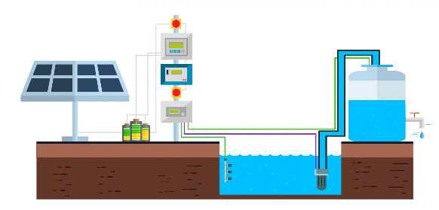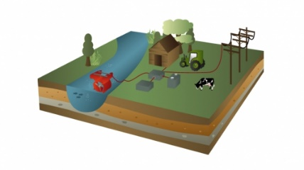

***Задание:***

- провести анализ имеющихся на отечественном рынке готовых технических решений гидроэнергетических установок.

- выбрать тип преобразователя энергии водных потоков в механическую энергию вращения, генератор для преобразования механической энергии в электрическую энергию и прочее электрооборудование гидроэнергетической установки;

- разработать структурную схему системы автономного электроснабжения на основе гидроэнергетической установки потребителя, находящегося возле реки.

- определить преимущества и недостатки применение систем автономного электроснабжения на основе гидроэнергетической установки по сравнению с общепринятыми системами (бензогенераторами, дизельгенераторами, газогенераторами и т.д.) для выбранного объекта автономного электроснабжения.

***Статьи, материалы для подготовки:***

1. Возобновляемые источники электроэнергии: учебное пособие / Б.В. Лукутин. – Томск: Изд-во Томского политехнического университета, 2008. – 187 с.
2. Никитенко Г.В., Коноплев Е.В., Коноплев П.В. Автономное электроснабжение потребителей с использованием энергии ветра : монография ; СтГАУ Ставрополь: АГРУС, 2015. 152 с.
3. интернет